Основы работы с grid

При работе с CSS Grid мы имеем возможность работать как с элементами, так и с контейнерами отдельно. Если сравнивать с тем же Flexbox, то логика абсолютно такая же, касаемо контейнеров и элементов.
Ниже можно увидеть пример контейнера и элементов, которыми CSS Grid позволяет управлять каждым по отдельности.

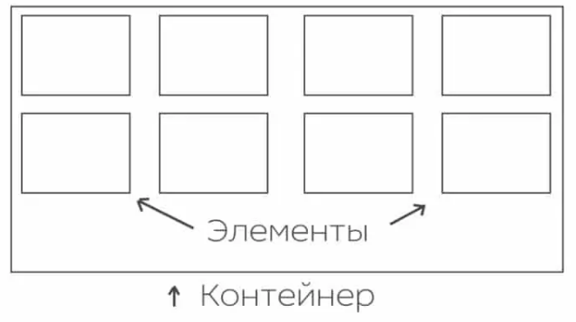
Во время верстки мы обязаны создать блок, который будет оборачивать все наши элементы, а после уже ставим в него элементы, которыми уже можем управлять.
Чаще всего элементы могут стоять нетривиально, если смотреть пример выше, то на нем показана тривиальная расстановка.
Касательно нетривиальной расстановки меется в виду, когда блоки имеют разные размеры, и один может быть очень широким, а другой очень высоким, но при этом все расставлено гармонично и правильно.
Свойства для контейнера
Контейнер — это часть, которая вмещает в себе управляемые элементы. В блочной верстке старого типа такие блоки чаще всего называли «wrapper», что означает с англ. «Обертка». Эта обертка задавала рамки для всего содержащего. То есть ширина адаптивной части не могла быть больше чем позволяет ей быть обертка. На моей памяти чаще всего задается 1280px.

Чтобы начать работу с Grid контейнером, и сказать браузеру, что этот элемент должен определяться как CSS Grid технология, нужно прописать CSS свойство:
display: grid; или
display: inline-grid;

Пример
display: grid | display: inline-grid


Grid-template-columns - свойство которое указывает сколько будет ячеек в одной строке и какой они будут ширины. Значения задаются в px, em, %, vh, vw,
fr (fraction - дробь )– Каждый fr выделяет одну часть свободного пространства. Например, если двум элементам задано 1fr и 3fr соответственно, то пространство будет поделено на 4 одинаковые части. Первый элемент займет ¼, а второй оставшиеся ¾ пространства.
minmax(минимальное значение, максимальное значение) – функция которая позволяет задать сколько минимально и максимально места будет занимать ячейка
repeat(кол-во ячеек | auto-fill | auto-fit, ширина ячеек) – если вам нужно например создать несколько одинаковых ячеек то можно использовать данное значение для этого.
Количество ячеек – задается положительное число от 1 и до скольки вам нужно ячеек.
Auto-fill(автозаполнение) – автоматически заполняет контейнер ячейками заданной ширины и если ячейка выходит за пределы контейнера то ее переносит на следующую строку.
Auto-fit(автоподгонка) – автоматически подгоняет ячейки под максимальный размер контейнера. Если ячейка выходит за пределы контейнера то ее переносит на новую строку.
Пример 1
Создадим grid контейнер и сделаем так чтобы там было 4ре ячейки по 100px каждая
html:
<div id="grid">
<div class="item">Ячейка1</div>
<div class="item">Ячейка2</div>
<div class="item">Ячейка3</div>
<div class="item">Ячейка4</div>
</div>
CSS:
#grid {
max-width: 500px;
display: grid;
border: 1px solid black;
width: 100%;
grid-template-columns: 100px 100px 100px 100px;
}

.item {
background-color: lime;
border: 1px solid black;
padding: 10px;
}
Результат:

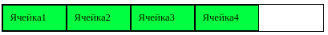

Пример 2
Создадим grid контейнер и сделаем так чтобы там было 4ре ячейки где 3 ячейки будут занимать по ¼ общего пространства, а четвертая будет занимать 2/4 всего оставшегося пространства
html – такой же как и в первом примере, далее если html не пишется значит от такой же как и в первом примере
css :
#grid {
max-width: 500px;
display: grid;
border: 1px solid black;
width: 100%;
grid-template-columns: 1fr 1fr 1fr 2fr;
}

.item {
background-color: lime;
border: 1px solid black;
padding: 10px;
}
Результат:
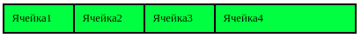
Пример 3
Создадим grid контейнер и сделаем так чтобы там было 4ре ячейки где первые 2 ячейки будут занимать минимально 50px максимально 150px, а вторые две будут минимально 100px максимально 200px
css:
#grid {
max-width: 500px;
display: grid;
border: 1px solid black;
width: 100%;
grid-template-columns: minmax(50px, 150px) minmax(50px, 150px) minmax(100px, 200px) minmax(100px, 200px);
}

.item {
background-color: lime;
border: 1px solid black;
padding: 10px;
}
Результат:
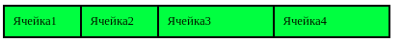

Пример 4
Создадим 4ре одинаковых ячейки шириной в 80px используя repeat
#grid {
max-width: 500px;
display: grid;
border: 1px solid black;
width: 100%;
grid-template-columns: repeat(4, 80px);
}

.item {
background-color: lime;
border: 1px solid black;
padding: 10px;
}
Результат:
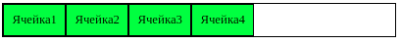
Пример 5
Создадим ячейки которые будут автозаполнять пространство контейнера, с минимальной шириной 100px и максимальной 1fr
#grid {
max-width: 500px;
display: grid;
border: 1px solid black;
width: 100%;
grid-template-columns: repeat(auto-fill, minmax(100px, 1fr));
}

.item {
background-color: lime;
border: 1px solid black;
padding: 10px;
}
Реузльта:
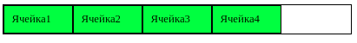
Вот что произойдет, если мы уменьшим размер окна браузера
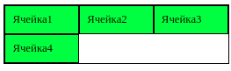

Пример 6
Создадим ячейки которые будут авто подгонять свою ширину под пространство контейнера, с минимальной шириной 100px и максимальной 1fr
#grid {
max-width: 500px;
display: grid;
border: 1px solid black;
width: 100%;
grid-template-columns: repeat(auto-fit, minmax(100px, 1fr));
}

.item {
background-color: lime;
border: 1px solid black;
padding: 10px;
}

Результат:
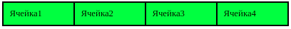
Как можете заметить в отличие от auto-fill, auto-fit ячейки стараются растянуться по всему пространству контейнера
Grid-template-rows – предназначен для того чтобы определить сколько строк будет в контейнеры и какую они будут занимать высоту. Значения точно такие же как и у grid-template-columns.
Пример 7
Создадим контейнер в котором будет 3 строки первые две строки высотой по 100px, третья строка будет 200px высотой и в каждой строке будет по 3 ячейки
html:
<div id="grid">
<div class="item">Ячейка1</div>
<div class="item">Ячейка2</div>
<div class="item">Ячейка3</div>
<div class="item">Ячейка4</div>
<div class="item">Ячейка5</div>
<div class="item">Ячейка6</div>
<div class="item">Ячейка7</div>
<div class="item">Ячейка8</div>
<div class="item">Ячейка9</div>
</div>
css:
#grid {
max-width: 300px;
display: grid;
border: 1px solid black;
width: 100%;
grid-template-columns: repeat(auto-fit, minmax(100px, 1fr));
grid-template-rows: repeat(2, 100px) 200px;

}

.item {
background-color: lime;
border: 1px solid black;
padding: 10px;
}
Результа:
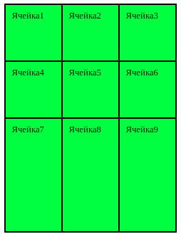
Пример 8
Создадим контейнер в котором будет 3 строки первые две строки высотой по 100px, третья строка будет 200px высотой и в каждой строке будет по 3 ячейки. Теперь к этому контейнеру попробуем добавить еще ячеек но при этом не зададим новой строке никакого значения высоты
Html
<div id="grid">
<div class="item">Ячейка1</div>
<div class="item">Ячейка2</div>
<div class="item">Ячейка3</div>
<div class="item">Ячейка4</div>
<div class="item">Ячейка5</div>
<div class="item">Ячейка6</div>
<div class="item">Ячейка7</div>
<div class="item">Ячейка8</div>
<div class="item">Ячейка9</div>
<div class="item">Ячейка10</div>
<div class="item">Ячейка11</div>
<div class="item">Ячейка12</div>
</div>
css – такой же как и в предыдущем примере
Результа:
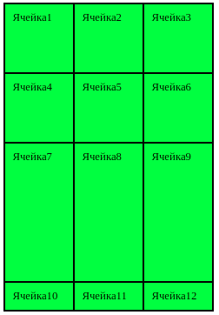
Как можете увидеть новая строка получила минимально возможную высоту

Есть свойство которое позволяет вместо двух строк grid-template-columns и grid-template-rows написать одну – это свойство grid-template: grid-template-rows / grid-template-columns. Первое значение задает количество строк и их высоту, второе задает количество ячеек и их ширину.
Пример 9
Создадим grid-контейнер в котором будет две строки высотой по 120px и 3 ячейки шириной 1fr
<div id="grid">
<div class="item">Ячейка1</div>
<div class="item">Ячейка2</div>
<div class="item">Ячейка3</div>
<div class="item">Ячейка4</div>
<div class="item">Ячейка5</div>
<div class="item">Ячейка6</div>
</div>
#grid {
max-width: 300px;
display: grid;
border: 1px solid black;
width: 100%;
grid-template: repeat(2, 120px) / repeat(3, 1fr);

}

.item {
background-color: lime;
border: 1px solid black;
padding: 10px;
}

Результат:
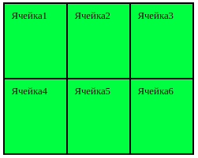

Grid-column-gap – задает отступ между столбцами. Значение может задаваться в любых единицах измерения.
Grid-row-gap – задает отступ между строками. Значение может задаваться в любых единицах измерения.
Grid-gap – сокращенное свойство которое позволяет вместо написания двух строк(отступ для столбцов и отступа для строк) написать одну.
Синтаксис:
grid-gap: одно значение; - отступ одновременно задаться и для строки и для столбца
grid-gap: первое значение второе значение; - первое значение задает отступы для строки, второе значение задает отступы для столбцов.
Пример 10
Зададим между столбцами отступ 15px
<div id="grid">
<div class="item">Ячейка1</div>
<div class="item">Ячейка2</div>
<div class="item">Ячейка3</div>
<div class="item">Ячейка4</div>
<div class="item">Ячейка5</div>
<div class="item">Ячейка6</div>
</div>
#grid {
max-width: 300px;
display: grid;
border: 1px solid black;
width: 100%;
grid-template: repeat(2, 120px) / repeat(3, 1fr);
grid-column-gap: 15px;
}

.item {
background-color: lime;
border: 1px solid black;
padding: 10px;
}

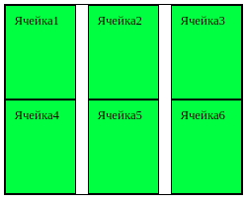

Пример 11
Зададим между строчками отступ 10px
#grid {
max-width: 300px;
display: grid;
border: 1px solid black;
width: 100%;
grid-template: repeat(2, 120px) / repeat(3, 1fr);
grid-row-gap: 10px;
}

.item {
background-color: lime;
border: 1px solid black;
padding: 10px;
}
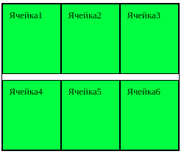
Пример 12
При помощи свойства grid-gap одновременно зададим для столбцов отступ 15px и для строк 10px
#grid {
max-width: 300px;
display: grid;
border: 1px solid black;
width: 100%;
grid-template: repeat(2, 120px) / repeat(3, 1fr);
grid-gap: 10px 15px;
}

.item {
background-color: lime;
border: 1px solid black;
padding: 10px;
}
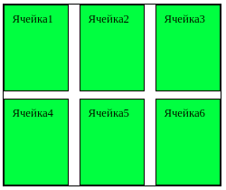

Align-content, justify-content
align-content – позволяет выровнять строки по вертикали
justify-content – позволяет выравнивать столбцы по горизонтали
Оба свойства имеют одинаковые значения:
- stretch – растягивает по всей ширине и высоте контейнера
- start – выравнивает строку/столбец в начало контейнера
- end – выравнивает строку/столбец в конец контейнера
- space-around – равномерно выравнивает строку/столбец все имеют полноразмерное пространство вокруг
- space-evenly- равномерно выравнивает строку/столбец все имеют равное пространство вокруг
- space-between – равномерно выравнивает строку/столбец без пространства вокруг
place-content – позволяет вместо двух строчек кода написать одну в которой можно задать выравнивание по вертикали и горизонтали. Если записать одно значение, то оно применяется и для строк и для столбцов. Имеет те же значения что и align-content и justify-content.
Пример 13
С помощью свойства align-content выравним все строки в конец контейнера  #grid {  max-width: 400px;  height: 300px;  display: grid;  border: 1px solid black;  width: 100%;  grid-template: repeat(2, 100px) / repeat(3, 100px);  align-content: end;  }  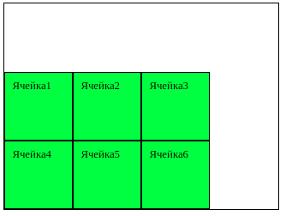 | С помощью свойства justify-content выравним все столбцы равномерно с полноразмерным пространством вокруг  #grid {  max-width: 400px;  height: 300px;  display: grid;  border: 1px solid black;  width: 100%;  grid-template: repeat(2, 100px) / repeat(3, 100px);  justify-content: space-around;  }  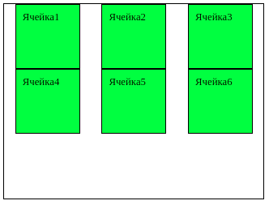

Пример 14
При помощи свойства place-content сделаем так что все строки выровняться в конец контейнера, а столбцы будут равномерно выровнены без пространства вокруг
#grid {
max-width: 400px;
height: 300px;
display: grid;
border: 1px solid black;
width: 100%;
grid-template: repeat(2, 100px) / repeat(3, 100px);
place-content: end space-between;
}
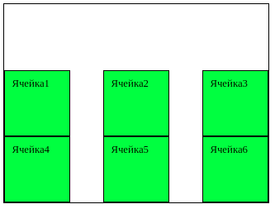

Align-items, justify-items, place-items
align-items – выравнивает элементы по вертикали
justify-items – выравнивает элементы по горизонтали
place-items – объединяет два свойства в одно.
Значения свойства:
- stretch – растягивает все элементы на всю ширину или высоту ячеек
- start – выставляет все элементы вначале ячеек (сверху или сверху)
- end – выставляет все элементы в конце ячеек (справа или снизу)
- center – это значение размещает все элементы по центру ячеек
Пример 15
Общее css свойство контейнера
#grid {
max-width: 400px;
height: 300px;
display: grid;
border: 1px solid black;
width: 100%;
grid-template: repeat(2, auto) / repeat(3, auto);
}
далее будут добавляться свойства align,justify, place – items

Aling-items: stretch;  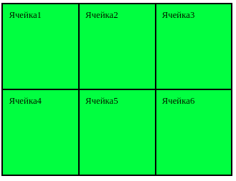 | Justify-items: stretch;  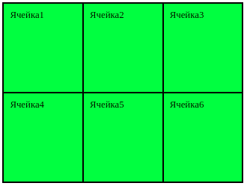
Align-items: start;  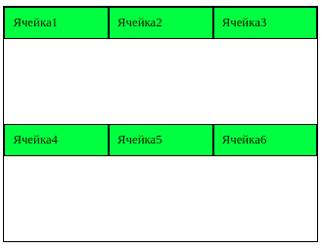 | Justify-items: start;  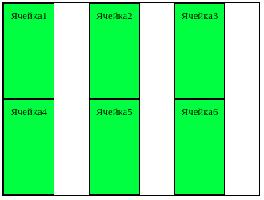
Align-items: end;  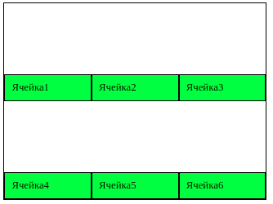 | Justify-items: end;  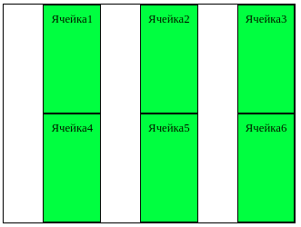
Align-items: center  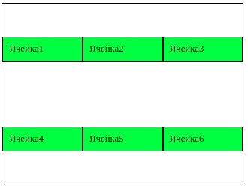 | Justify-items: center;  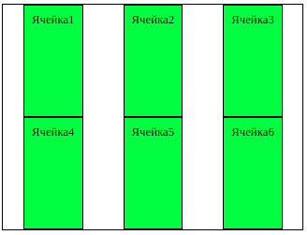

Place-items: end center; по вертикали будет внизу ячейки по горизонтали в центре ячейки
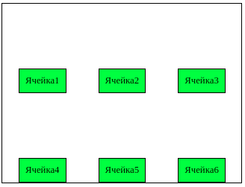

В качестве практики опробуйте все примеры и попробуйте поприменять другие значения.

